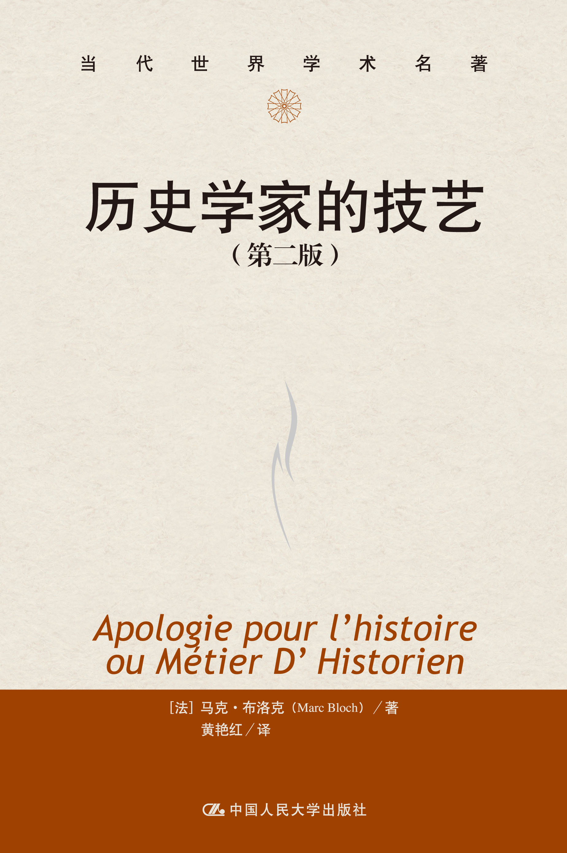
《历史学家的技艺（第二版）》
史学方法 大师巨著 畅销学术经典
ISBN 978-7-300- 14215-9
著者：马克•布洛克
出版社：中国人民大学出版社
出版时间：2011.9
页码：180页
定价：28.00元

◎ 本书卖点
- 法国史学大师研究心得
- 历史研究者爱好者必读
- 学术界少见的畅销经典

◎ 读者定位
大学人文学科师生 历史爱好者

◎ 作者简介
马克•布洛克(Marc Bloch，1886—1944)，法国年鉴史学创始人之一，法国犹太裔史学大师，于1929年与同事吕西安•费弗尔(Lucien Febvre，1878—1956)合作，创办并且主编《经济与社会史年鉴》杂志。曾任斯特拉斯堡大学(1921—1936年)、巴黎大学(1937—1940年)、蒙彼利埃大学(1941—1942年)等校教授。1943年在里昂加入抵抗运动，1944年6月被德国纳粹杀害。著有《法国农村史》、《奇特的溃败》、《封建社会》、《历史学家的技艺》和《史学论文集》等书。20世纪末法国出版的《历史科学辞典》称他为“本世纪两到三位最伟大的历史学家之一，或许，是他给予了历史科学的变革以最具决定意义的也最为持久的影响”。
◎ 内容简介
本书台湾和大陆分别在1989年和1992年推出中文本，在中国史学界有着广泛的影响。1993年，法国出版了由布洛克的长子根据奇迹般新发现的原稿重新整理的文本，对吕西安•费弗尔在整理中所做的许多改写、移动、删削和增补等，一一做了订正，使该书面貌有非常大的改观。作为史学大师治史经验的结晶，本书从历史审美的角度提出，为历史研究的合法性进行辩护，提醒世人要警惕不要让历史学失去诗意，注重求真的同时，也要悉心保存历史的诗意；在对历史进行体悟的同时，要善于从历史遗迹找寻历史的脉络，注重培养历史学家的反思能力，由古知今，由今知古，力求通古今之变，提升历史研究的境界。
◎ 名家推荐
该书的主旨是捍卫和阐发历史学，这一意图尤其体现在职业层次上：“讲述历史学家如何及为何从事自己的职业”，撰写“一本工匠的便览”，“一本伙计用的手册”。他在文中曾赞扬14世纪的博学研究：正是通过这种研究，“历史学家找到了自己的工作台”。作为一名研究农村世界的史学家，那些借自农业生活的称呼和比喻很容易出现在他的笔端，他还把优秀的历史学家比作“优秀的农民”，而根据贝居伊（Péguy）的看法，优秀的农民“热爱耕种就像热爱收获一样”。还有一种更具帕斯卡尔色彩的说法，即把历史学家比作猎手、探索者，喜爱寻觅甚于喜爱猎物。
——雅克·勒高夫
- 作者心声
“爸爸，告诉我，历史究竟有什么用。”几年前，一个小男孩靠在我身边，向他的历史学家父亲提出了这样一个问题。我希望在这本即将问世的书中作出回答。在我看来，对一个作者的无上赞扬，莫过于说他能以同样的语言向学者和学童述说。但高度的简洁质朴只是少数特选之人才享有的恩典。对于孩子提出的问题，当时我至少没有充分满足他的求知意愿，而现在，我想以这个问题作为开场白。也许有人会认为，孩子的问题太幼稚，但我觉得中肯之至。这个问题虽带有令人尴尬的童年率真，但它提出的难题恰恰是历史学的合法性问题 。
因此历史学家需要对此作出解释。他在冒险进行这一尝试时，内心未免有点激动：一个毕生为其职业而操劳的老工匠，当他反思自己一生所从事的工作是否是明智时，他的内心怎能不发紧呢？不过，这里的争论远远超越行会道德中【细微的】顾虑。它涉及我们整个的西方文明。
- 简要目录
序言
致吕西安·费弗尔的献辞
导言
第一章 历史、人和时间
1.历史学家的选择
2．历史学和人
3．历史时间
4．起源的偶像
5．过去和现在
第二章 历史考察
1．历史考察的一般特征
2．证据
3. 证据的流传
第三章 史学批评
1．批评方法简史
2．伪证的鉴别
3．试论史学批评方法的逻辑
第四章 历史分析
1．评判还是理解？
2．从人类事实的多样性到意识的统一性
3． 历史术语
4．历史学家的技艺
第五章

- 建议上架
史学方法/大师巨著

